<IMAGE>

TelefÛnica Argentina
DiseÒo de OTP en NetScaler

DiseÒo de OTP en CitrixÆ NetScalerô
Junio 2014


Preparado Por:
Daniel Castro
Citrix Consulting


Historia de versiones
Versión | Descripción del Cambio | Hecho por | Fecha
0.1 | Creación del documento | Fabián Baena. | 15/08/2012
0.1.1 | Creación del template AGEE | Daniel Castro | 01/08/2013
0.2 | Modificación OTP | Daniel Castro | 13/06/2014

Firmas del entregable
Las firmas a continuación indican el acuerdo entre TelefÛnica Argentina y Citrix Consulting sobre el contenido del DiseÒo de OTP en CitrixÆ NetScalerô.
Telefonica Argentina | Citrix Consulting
Nombre: Martin Giller | Nombre: Daniel Castro
Firma: | Firma:
Titulo: | Titulo: Principal Consultant
Fecha: | Fecha: Junio 13 de 2014

Índice
1. Vista General 4
1.1. Resumen Ejecutivo 5
1.2. Vista General del Entregable 5
1.3. Flujo de Trabajo de la Solución 6
1.4. Necesidades que Resuelve este Flujo 7
1.5. Beneficios de la Solución 7
2. Diseño de la Solución 8
1.6. Diagrama de Comunicación 9
1.7. Configuración de NetScaler 10
Expresiones 11
Reponder 11
Explicación Virtual Servers 12
NetScaler Gateway 12
Load Balance Virtual Server 12
AAA-TM Virtual Server 13
1.8. Sevidor RADIUS OTP 13
Codigo Servidor 16
3. Operaciones 18
1.9. Mantenimiento 19
1.10. Soporte 19
4. Apéndices 20
1.11. Apéndice A – 21

- Vista General
  - Resumen Ejecutivo
Uno de los requerimientos de seguridad de Telefónica Argentina definenen que todos los usuarios y proveedores que acceden remotamente a la plataforma realicen un proceso de autenticación de dos factores.
Actualmente Telefónica Argentina tiene una solución hecha a la medida como segundo factor de autenticación, esta solución tiene el nombre de MoviID. Esta solución tiene una alta complejidad ya que fue desarrollada hace muchos años por personal que ya no hace parte de Telefónica. Adicionalmente tiene componentes de software de una alta complejidad inerte sin tener en cuenta que la interacción con el usuario no es fácil.
Para que un usuario haga uso de MoviID debe marca desde su teléfono corporativo a un numero especial asterisco (*). Allí debe marca su clave telefónica y el sistema le va a dictar por medio de una grabación su token temporal. Por el contrario el nuevo sistema (aquí descrito) usa como clave los últimos cuatro dígitos del numero telefónico del usuario y el token es enviado al usuario por medio de un SMS.
Telefónica Argentina se encuentra en el proceso de actualización de su plataforma, para esto ha instalado unos equipos NetScaler para el acceso remoto. Adicionalmente se esta remplazando la solución de segundo factor de autenticación. Este documento busca explicar un desarrollo a la medida hecho por Citrix Systems para Telefónica Argentina.
Este desarrollo busca sustituir MoviID por una nueva solución que debe ser mas sencilla para los usuarios y debe estar soportada por dispositivos móviles que ingresen usando Citrix Receiver.

Vista General del Entregable
Este documento de diseño de One Time Password (OTP) para NetScaler es el resultado de la colaboración con el área de Seguridad Estratégica de Telefónica Argentina y Citrix Consulting.
Basado en las discusiones colaborativas, la arquitectura descrita en este documento representa las decisiones de diseño tomadas en conjunto con Citrix Consulting durante el transcurso de este encuentro.
Este diseño arquitectónico está organizado de la siguiente manera:
Sección | Temas cubiertos
Vista General Ejecutiva y Diseño Arquitectónico | Esta sección provee una vista general del proyecto, incluyendo temas de diseño. Se detallan los fundamentos de arquitectura del diseño de NetScaler.
Flujo de Trabajo del Desarrollo | Se provee una vista desde la perspectiva del usuario y como este interactúa con los componentes.
Diseño de la Solución | Detalle de cada uno de los compontes que se involucran en la solución.
Código de la Solución | Muestra el código fuente del componente Servidor
Mantenimiento | Dependencias e Instrucciones de instalación y los diferentes archivos involucrados.
Soporte | Detalla el proceso de soporte, el proceso de escalación con Citrix Consulting.

  - Cambios en la Plataforma Actual
Desde la perspectiva de usuarios no existe ningún cambio en la configuración de NetScaler ya que en la actualidad se hace uso de un segundo factor de autenticación.
Sin embargo para los usuarios si va a existir una pantalla adicional denominada “Challenge” que hace parte de las funcionalidades de NetScaler. Esta pantalla es desplegada después de la pantalla de login tradicional donde el usuario ingreso los datos correctamente. Para los usuarios ingresando vía Web se ve de la siguiente manera:
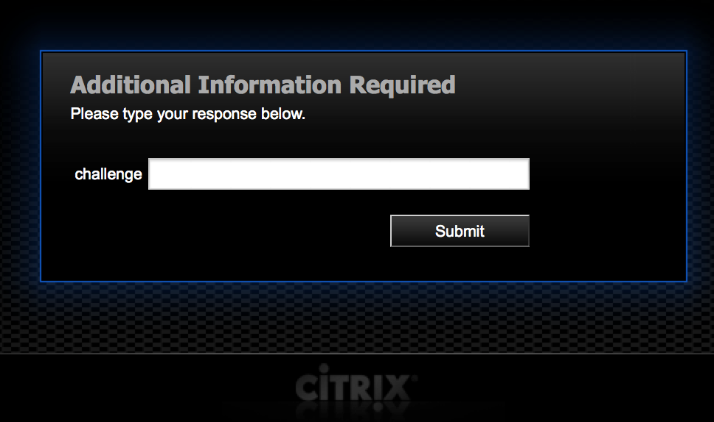
Esta pagina tiene localización de idioma por defecto por lo cual se va a desplegar correctamente en español. Si el usuario esta ingresando desde un dispositivo móvil, por ejemplo iPhone se ve de la siguiente manera en el Citrix Receiver:
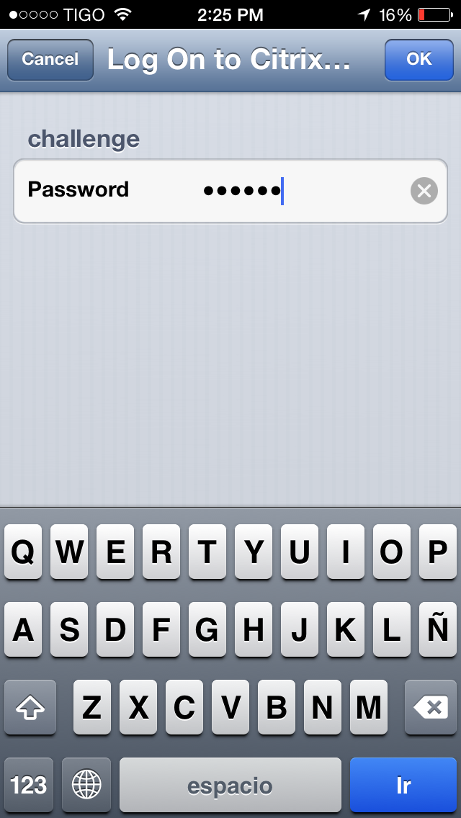
Incluyendo esta pantalla, todas las demás pantallas hacen parte de la implementación de Access Gateway realizada por DWS.
La única configuración adicional corresponde al Servidor RADIUS desarrollado por parte de Citrix (ver capitulo 1.6), a continuación se presenta la configuración de NetScaler para dicho servidor:

Beneficios y
Necesidades que Resuelva Solución
Para Telefónica Argentina la solución actual de MoviID tiene dos problemáticas para los usuarios que no tienen solución:
- Los usuarios no pueden marcar a MoviID por fuera de la argentina.
- Al ingresar desde un dispositivo móvil, se debe usar el mismo teléfono para ingresar vía Citrix Receiver y hacer la llamada a MoviID.
Ya que la nueva plataforma de OTP utiliza SMS como mecanismo para entregar el token del usuario este puede estar en cualquier lugar del mundo, tan solo tiene que estar usando su roaming internacional. Además el token enviado en el mensaje SMS permite copiar y ser pegado directamente en la pantalla de Citrix Receiver que se mostro anteriormente aumentando en gran medida la facilidad de su uso para el usuario
Desde la perspectiva de negocio para Telefónica Argentina MoviID es una plataforma legacy sin soporte alguno, la nueva plataforma OTP de Citrix cuenta con el soporte por parte de DWS.


- Diseño de la Solución

  - Requerimientos Funcionales
La solución a la medida de OTP para NetScaler tiene un único componente de software que hace toda la loica necesaria para realizar el proceso autenticación. Los siguiente son los requerimientos funcionales que debe cumplir la solución:
- Buscar el número telefónico de un usuario en un controlador de dominio
- Verificar que la clave inicial del usuario corresponda a los últimos 4 dígitos del teléfono del usuario extraídos en el punto 1.
- Si los últimos 4 dígitos corresponde se debe generar un código alfabético aleatorio de 6 caracteres que no correspondan a una palabra.
- Se debe enviar una petición http al Gateway SMS de acuerdo a las especificaciones que provea telefónica donde además de un breve mensaje explicativo se debe incluir el código generado en el punto 3. Este código se denomina el token.
- El usuario puede errar hasta 3 veces al ingresar con su token, al realizar el cuarto intento se debe invalidar la transacción y debe comenzar de nuevo
- El token tiene un tiempo de vida máximo de 300 segundos, pasados este tiempo si el usuario intenta ingresar con un token expirado, debe volver a comenzar de nuevo.
- El sistema soporta únicamente paquetes de petición tipo RADIUS Access-Request
- El sistema responde al NetScaler con paquetes tipo RADIUS Access-Accept, Access-Reject y Access-Challenge.
- Existe una bitácora (log) del sistema donde se guarda cada acceso inicial del usuario, sus fallas de autenticación y sus accesos exitosos al sistema.

  - Configuración de NetScaler
A continuación se muestran las diferentes configuraciones necesarias para el correcto funcionamiento.
    - Politicas
Para poder implementar este esquema es necesario usar autenticación secundaria por cascada, esto quiere decir que ambos sistemas están configurados simultáneamente. El usuario puede ingresar si alguno de los dos sistemas responde afirmativamente cuando se presenta el token del usuario.
Nombre | Expresión | Perfil | Prioridad | Bind
OTP_NS | ns_true | OTP_RADIUS | 110 | Virtual Server - Secondary

    - Perfil
El perfil es el objeto en el NetScaler que contiene toda la información necesaria para poder utilizar el recurso, a continuación están las configuraciones necesarias:
Configuración | Valor | Justificación
Direccion IP | TBD | No es claro si el servidor radius va a ser instalado en el NetScaler o en algún servidor Linux proveido por Telefónica. Si es en el NetScaler se deben cumplir los requerimientos de librerías descritos en
Puerto | 1812 | Este puerto corresponde al puerto por defecto para servicios RADIUS
Shared Secrer | mysecret | Este debe ser cambiado por Telefónica por un valor mas seguro
Password Encoding | PAP | Se ha configurado el servidor para soportar únicamente este tipo de cifrado en el password.

  - Sevidor RADIUS OTP
Esta solución se basa en que el NetScaler solo puede comunicarse con el Servidor OTP por medio del protocolo RADIUS, basados en esto se ha creado un software que corre en el Kernel FreeBSD del NetScaler o en un servidor Linux como un proceso iniciado por el sistema.
Para que dicho software pueda correr en el NetScaler es necesario cumplir con una serie de dependencias de software, la siguiente es la lista de librerías que deben ser instaladas en el sistema:
- mach/
  - auto/Net /
    - Gen/
      - EOF.al
      - FETCH.al
      - GETC.al
      - Gen.bs
      - Gen.so
      - PRINTF.al
      - READ.al
      - READLINE.al
      - RECV.al
      - STORE.al
      - TIEHANDLE.al
      - TIESCALAR.al
      - WRITE.al
      - _findxopt.al
      - _getxopt.al
      - _setxopt.al
      - accept.al
      - autosplit.ix
      - bind.al
      - delparam.al
      - didlisten.al
      - fcntl.al
      - fhvec.al
      - fileno.al
      - format_addr.al
      - format_local_addr.al
      - format_remote_addr.al
      - getfh.al
      - getlines.al
      - getropt.al
      - getsopt.al
      - ioctl.al
      - listen.al
      - new_from_fh.al
      - select.al
      - sendto.al
      - setdebug.al
      - setparam.al
      - setropt.al
      - setsopt.al
      - unbind.al
    - Inet
      - Autosplit.ix
      - Bind.al
      - Setdebug.al
      - Unbind.al
    - UDP
      - _setbuf_unbuf.al
      - autosplit.ix
      - PRINT.al
      - READLINE.al
    - UNIX
      - autosplit.ix
      - bind.al
      - setdebug.al
  - Net/
    - Gen.pm
    - Inet.pm
    - TCP/
      - Server.pm
    - TCP.pm
    - UDP.pm
    - UNIX/
      - Server.pm
    - UNIX.pm
- MD5.pm
- RADIUS/
  - Dictionary.pm
  - Packet.pm
Al copiar las anteriores dependencias a la carpeta: /usr/local/lib/perl5/site_perl/5.8.8/ se puede ejecutar el servidor. Lo anterior se encuentra almacenado en arcgivo Tar comprimido en la carpeta /var y se descomprime y ejecuta de manera automática por un script de inicio en el NetScaler.rc.
Las líneas correspondientes en el archivo RC son:
- tar –zxf radius.tar.gz -C /
- perl /var/captcha/radius.pl &
Si por el contrario se decide correr el servidor en una maquina Linux se debe instalar Perl 5.8.8 o superior en el sistema, las dependencias son instaladas por defecto por CPAM (el manejador de módulos de perl).
    - Algotimo del Servidor
A continuación se presenta el diagrama de flujo del servidor:
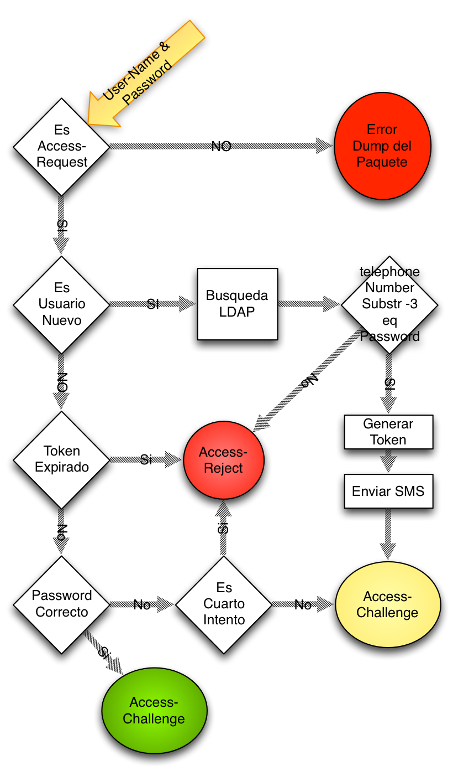

    - Codigo Servidor
A continuación se presenta el código del servidor en su estado a la fecha:

#!/usr/local/bin/perl -w

use RADIUS::Dictionary;
use RADIUS::Packet;
use Net::Inet;
use Net::UDP;
use Net::LDAP;
use Fcntl;
use strict;

# This is a VERY simple RADIUS authentication server which responds
# to Access-Request packets with Access-Accept. This allows anyone
# to log in.
my %usuarios;
#$my @user = ("ABCDEF" ,time()+300 );
my $username = "nata";
#$usuarios{$username} = [@user];
$usuarios{$username}[0] = "ABCDEF";
$usuarios{$username}[1] = time()+300;
$usuarios{$username}[2] = 0;
my $string = "";
my $time = 0;
my $secret = "mysecret"; # Shared secret on the term server

#lo necesario para LDAP
my $ldap = Net::LDAP->new( '192.168.254.133' ) or die "$@";
my $mesg = $ldap->bind( 'cn=admin',
password => 'ttikyy09'
);

my $base = "dc=test, dc=com";
my $attrs = [ 'cn','mail','TelephoneNumber' ];

# Parse the RADIUS dictionary file (must have dictionary in current dir)
my $dict = new RADIUS::Dictionary "dictionary"
or die "Couldn't read dictionary: $!";

# Set up the network socket (must have radius in /etc/services)
my $s = new Net::UDP { thisservice => "radius" } or die $!;
$s->bind or die "Couldn't bind: $!";
$s->fcntl(F_SETFL, $s->fcntl(F_GETFL,0) | O_NONBLOCK)
or die "Couldn't make socket non-blocking: $!";

# Loop forever, recieving packets and replying to them
while (1) {
my ($rec, $whence);
# Wait for a packet
my $nfound = $s->select(1, 0, 1, undef);
if ($nfound > 0) {
# Get the data
$rec = $s->recv(undef, undef, $whence);
# Unpack it
my $p = new RADIUS::Packet $dict, $rec;
if ($p->code eq 'Access-Request') {
# Print some details about the incoming request (try ->dump here)
print $p->attr('User-Name'), " logging in with password ",
$p->password($secret), "\n";
#$username = $p->attr('User-Name');
# Create a response packet
my $rp = new RADIUS::Packet $dict;
#print "Current User ".$username." ".$usuarios{$username}[0]." ".$usuarios{$username}[1]."\n";
if ($usuarios{$p->attr('User-Name')})
{
#usuario ya registrado, es respuesta al challenge
if($usuarios{$p->attr('User-Name')}[1]>time())
{
#verificación para ver si el token no esta expirado
if($p->password($secret) eq $usuarios{$p->attr('User-Name')}[0])
{
#si el password corresponde al token
print "USER OK".$p->attr('User-Name')."\n";
$rp->set_code('Access-Accept');
delete $usuarios{$p->attr('User-Name')};
}else
{
#token y password no corresponden
print "REJECT PASSWD MAL ".$p->attr('User-Name')." Numero de intentos fallidos: ".$usuarios{$username}[2]."\n";
#aumenta el contador de errores.
if($usuarios{$username}[2]>3)
{
$rp->set_code('Access-Reject');
delete $usuarios{$p->attr('User-Name')};
}else{
$usuarios{$username}[2]++;
$rp->set_code('Access-Challenge');
}

}
}else
{
#token expirado
print "REJECT TOKEN EXPIRADO ".$p->attr('User-Name')."; Tiempo ahora:".time()."; Esperaba: ".$usuarios{$p->attr('User-Name')}[1]."\n";
$rp->set_code('Access-Reject');
delete $usuarios{$p->attr('User-Name')};
}
}
else{
#Si el usuario no esta registrado
#buscar en LDAP telefono para verificar el los ultimos 4 digitos del telefono
my $filter = "uid=".$p->attr('User-Name');
$mesg = $ldap->search ( base => "$base",
scope => "sub",
filter => $filter,
attrs => $attrs
);

print "MSG: ".$mesg->code."\n";

my $entry;
foreach $entry ($mesg->entries) {
print "DN=".$entry->dn()."\n";
if(!$entry->exists("TelephoneNumber"))
{
print "No hay Telefono registrado en LDAP\n";
$rp->set_code('Access-Reject');
}else{
print "Phone: ".$entry->get_value("telephoneNumber")."\n";
my $phone = $entry->get_value("telephoneNumber");
my $phone = substr($phone, -3);
if($p->password($secret) eq $phone)
{
#crear token
for (0..5) { $string .= chr( int(rand(25) + 65) ); } print $string."\n";
$usuarios{$username}[0] = $string;
#crear tiempo de expiracion
$time = time()+300;
$usuarios{$username}[1] = $time;
$usuarios{$username}[2] = 0;
#print "New User with token ".$string." expires at ".$time."\n";
$string = "";
$time = 0;
#print "Current User ".$username." ".$usuarios{$username}[0]." ".$usuarios{$username}[1]."\n";
$rp->set_code('Access-Challenge');
}
}
}
}
$rp->set_identifier($p->identifier);
$rp->set_authenticator($p->authenticator);
# (No attributes are needed.. but you could set IP addr, etc. here)
# Authenticate with the secret and send to the server.
$s->sendto(auth_resp($rp->pack, $secret), $whence);
}
else {
# It's not an Access-Request
print "Unexpected packet type recieved.";
$p->dump;
}
}
}

Para ver la ultima versión puede obtener el código fuente de:
https://github.com/evildani/OTP_NetScaler/blob/master/simple.pl

- Operaciones

  - Mantenimiento
El archivo otp.tar.gz contiene todos los archivos necesarios para correr el servidor, en caso de falla el principal síntoma será la negación de acceso a todos los usuarios. Esto se debe a que el sistema va a negar las peticiones de Token. Este debe auto instalarse tras cada reinicio de las máquinas sin necesidad de interactuar con el administrador. Es necesario verificar que el archivo /nsconfig/netscaler.rc contiene las líneas descritas en 1.6
Si el sistema no está entregando los mensajes de texto con el token, puede deberse a un problema en el Gateway de SMS, o a que la configuración para envío de SMS ha cambiado. Si lo segundo ha sucedido es necesario examinar el código del servidor y cambiar los parámetros del POST en la sección de SMS.
El servidor deja una bitácora en /var/log/token_radius.log donde se guardan el número telefónico al cual se le envió el token, el usuario y la respuesta del Gateway SMS. En otra entrada verá el acceso al sistema por parte del usuario, es decir cada ingreso debe tener dos entradas.
Para deshabilitar el sistema, se deben quitar las políticas de autenticación secundarias y se debe quitar del nivel global la política de responder POL_START_GOTO_STEP1. Con esas dos operaciones el NetScaler permite el ingreso directo de los usuarios al Virtual Server de NetScaler Gateway y la autenticación puede proceder contra Active Directory.
  - Soporte
El soporte de primer nivel siempre estará a cargo de DWS, por medio de la documentación y transferencia de conocimiento en sitio al personal de soporte de DWS que estará en la capacidad de atender pequeños incidentes sobre la plataforma.
En caso de que Telefónica requiera de hacer una actualización de su plataforma más allá de la versión 10.1 se debe coordinar con Citrix Systems una visita programada para poder estudiar el impacto que dicha actualización pueda tener sobre el sistema.

- Apéndices

  - Apéndice A –
Citrix NetScaler

The copyright in this report and all other works of authorship and all developments made, conceived, created, discovered, invented or reduced to practice in the performance of work during this engagement are and shall remain the sole and absolute property of Citrix, subject to a worldwide, non-exclusive license to you for your internal distribution and use as intended hereunder. No license to Citrix products is granted herein. Citrix products must be licensed separately. Citrix warrants that the services have been performed in a professional and workman-like manner using generally accepted industry standards and practices. Your exclusive remedy for breach of this warranty shall be timely re-performance of the work by Citrix such that the warranty is met. THE WARRANTY ABOVE IS EXCLUSIVE AND IS IN LIEU OF ALL OTHER WARRANTIES, EXPRESS, IMPLIED, STATUTORY OR OTHERWISE WITH RESPECT TO THE SERVICES OR PRODUCTS PROVIDED UNDER THIS AGREEMENT, THE PERFORMANCE OF MATERIALS OR PROCESSES DEVELOPED OR PROVIDED UNDER THIS AGREEMENT, OR AS TO THE RESULTS WHICH MAY BE OBTAINED THEREFROM, AND ALL IMPLIED WARRANTIES OF MERCHANTIBILITY, FITNESS FOR A PARTICULAR PURPOSE, OR AGAINST INFRINGEMENT. Citrix’ liability to you with respect to any services rendered shall be limited to the amount actually paid by you. IN NO EVENT SHALL EITHER PARTY BY LIABLE TO THE OTHER PARTY HEREUNDER FOR ANY INCIDENTAL, CONSEQUENTIAL, INDIRECT OR PUNITIVE DAMAGES (INCLUDING BUT NOT LIMITED TO LOST PROFITS) REGARDLESS OF WHETHER SUCH LIABILITY IS BASED ON BREACH OF CONTRACT, TORT, OR STRICT LIABILITY. Disputes regarding this engagement shall be governed by the internal laws of the State of Florida.

